Психолог отделения социальной помощи семье и детям 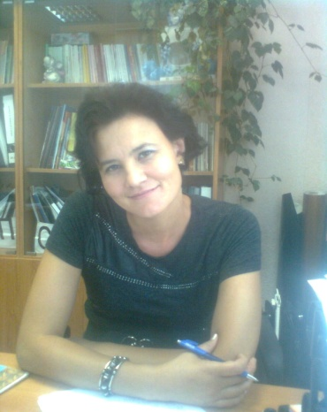
САЛИМЗЯНОВА ЛЕЙСАН МИДХАТОВНА

Психологическая помощь семье и детям
- проведение проблемного анализа семейной ситуации;
- применение методик, направленных на установление доверительных отношений, снятие психологических барьеров;
- обсуждение основных проблем и состояний, вариантов их решения и преодоления;
- просвещение, информация, рекомендации;
- эмоциональная поддержка;
- обучение поведению;
- коррекция педагогической запущенности;
- консультирование по вопросам выбора профессии;
- содействие в восстановлении статуса в коллективе;
- лекции для родителей;
- консультирование, оказание помощи родителям в воспитании детей;
- консультирование по вопросам детско-родительских отношений;
- консультации психолога по вопросам семьи;
- проведение психологической диагностики;
- оказание психолого-педагогической помощи семье в воспитании и обучении детей;
- осуществление психологической коррекции;
- проведение тренингов.

По интересующимся вопросам обращаться по телефону

8-937- 593-50-00; 8(84375) 2-20-84.

